|  |  |
| --- | --- |
| **BÀI TẬP VỀ KHÔNG GIAN TRẠNG THÁI VÀ TÌM KIẾM MÙ**   |  | | --- | | Họ tên:  MSSV:  Nhóm: STT | |
|  |

**Câu 1**

Cho 3 cột A, B, C và 2 đĩa gồm 1 lớn 1 nhỏ được xếp chồng lên nhau ở cột A như hình bên dưới. Mục tiêu của bài toán là cần di chuyển cả 2 đĩa từ cột A sang cột C với các điều kiện sau:

* Tại mỗi thời điểm bạn chỉ có thể di chuyển được 1 đĩa;
* Bạn chỉ di chuyển được đĩa trên cùng của chồng đĩa;
* Bạn không được đặt đĩa lớn nằm trên đĩa nhỏ.

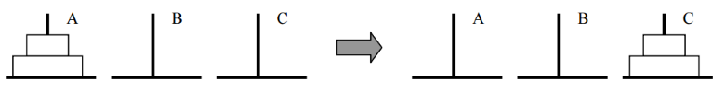

Trạng thái của bài toán được ký hiệu là (m, n) trong đó m là số thứ tự cột chứa đĩa lớn và n là số thứ tự cột chứa đĩa nhỏ với A = 1, B =2, C=3. Ví dụ (1, 3) là trạng thái trong đó đĩa lớn đang ở cột 1 (cột A), đĩa nhỏ đang ở cột 3 (cột C). Hãy xác định:

1. Trạng thái đầu

1. Trạng thái cuối

1. Tổng số trạng thái của bài toán? Nếu các trạng thái là hữu hạn, hãy liệt kê tất cả trạng thái của bài toán.

1. Áp dụng giải thuật duyệt theo chiều rộng, hãy vẽ cây tìm kiếm xác định thứ tự duyệt từ trạng thái đầu về trạng thái cuối.

# Câu 2: Bài toán 8-puzzel gồm một bảng 3×3 với các ô số được đánh từ 1 đến 8 và một ô trống. Ở trạng thái bắt đầu (Start State), các ô được sắp đặt như hình bên dưới, và nhiệm vụ của người giải là tìm cách đưa chúng về đúng thứ tự như minh họa dưới (Goal State). Để chuyển các ô từ trạng thái bắt đầu (Start) về trạng thái mục tiêu (Goal) ta có thể thực hiện các hành động sau:

# LEFT: Di chuyển ô trống sang trái 1 cột.

# RIGHT: Di chuyển ô trống sang phải 1 cột.

# UP: Di chuyển ô trống lên trên 1 dòng.

# DOWN: Di chuyển ô trống xuống dưới 1 dòng.

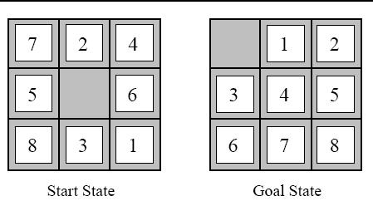

**Câu hỏi:**

1. Hãy xác định các thành phần liên quan trong bài toán tìm kiếm không gian trạng thái của trò chơi 8-puzzel.

1. Tổng số trạng thái của bài toán? Nếu các trạng thái là hữu hạn, hãy liệt kê tất cả trạng thái của bài toán.

1. Hãy sử dụng giải thuật tìm kiếm theo chiều rộng để vẽ cây tìm kiếm của bài toán trên. Chỉ vẽ 3 bước lặp. Thứ tự hành động là LEFT, RIGHT, UP, DOWN.

1. Hãy sử dụng giải thuật tìm kiếm theo chiều sâu để vẽ cây tìm kiếm của bài toán trên. Chỉ vẽ 3 bước lặp. Thứ tự hành động là LEFT, RIGHT, UP, DOWN.

1. Hãy sử dụng giải thuật tìm kiếm theo chiều sâu có độ sâu giới hạn là 2 để vẽ cây tìm kiếm của bài toán trên. Thứ tự hành động là LEFT, RIGHT, UP, DOWN.